水中無機氧鹵化物檢測方法－離子層析儀／導電度偵測器／管柱後反應／紫外光／可見光吸收偵測器法
中華民國106年9月27日環署檢字第1060074724號公告
自中華民國107年1月15日生效
NIEA W454.51B

一、方法概要
水樣中無機氧鹵化物（Inorganic oxyhalide），隨移動相溶液流經陰離子層析管柱時，因其與陰離子交換樹脂間之親和力不同而被分離。分離後可選用流經抑制裝置，而轉換成具高導電度酸之形態，移動相溶液則轉換成低導電度之酸溶液。經轉換後之 ClO₂－、ClO₃－、BrO₃－及 Br－ 以導電度偵測器偵測定量。為降低 BrO₃－ 之偵測極限，移動相溶液由導電度偵測器流出後，與含 Mo(Ⅵ) 催化劑之碘化鉀酸化溶液混合， BrO₃－ 與 I－ 於 80℃ 反應生成 I₃－ ，使用紫外光／可見光吸收偵測器（UV/VIS absorbance detector）於波長 352 nm 處測其吸收度而定量之。

二、適用範圍
（一）本方法適用於放流水、地面水體（不包括海水）、地下水體及飲用水中無機氧鹵化物（ClO₂－、ClO₃－及 BrO₃－）之檢測。
（二）本方法亦適用於飲用水處理藥劑經「飲用水處理藥劑次氯酸鈉中不純物含量檢測之樣品製備法」（NIEA D406 ）七、（六）製備所得樣品中溴酸鹽（BrO₃－）之檢測。
（三）導電度偵測器及紫外光／可見光吸收偵測器皆可檢測 BrO₃－ ，惟低濃度（≦ 15 μg/L）BrO₃－ 檢測，紫外光／可見光吸收偵測器有較佳之精密度與準確度，故當紫外光／可見光吸收偵測器之 BrO₃－ 測值大於 15 μg/L 時，才可以導電度偵測器之測值出具報告。

三、干擾
（一）任何能與待測陰離子在相同滯留時間出現之物質均會產生干擾。一般可利用調整管柱或移動相溶液、梯度沖提或使用前處理管柱（Pretreatment cartridges）（註1）予以排除。
（二）單一離子之濃度若太高會對其他離子造成干擾，可利用適當的稀釋、梯度沖提或使用前處理管柱（註1）來改善。
（三）試劑水、玻璃器皿及採樣儀器等如遭污染，亦將對檢測結果造成干擾，尤其本方法檢測時所需水樣量相當少，操作時應特別注意。
（四）使用樣品前濃縮、梯度沖提及將沖提出之樣品再注射等技術，固然可減少干擾之發生，但仍應確認個別離子之精密度與準確度。
（五）樣品中任何殘留之反應氣體（如二氧化氯（ClO₂）或臭氧），可能將 ClO₂－ 氧化為 ClO₃－ 或將 BrO－ 氧化為 BrO₃－ 而形成干擾，若預期樣品中含有這些反應氣體，於採樣時（加入 1,2-乙二胺保存溶液前）須以惰性氣體（He、Ar或N₂）曝氣約 5 分鐘。
（六）若樣品沖提時間不足，跨次波峰（Carry over peaks）易造成後續樣品之檢測干擾，建議第一次分析延長沖提時間，觀察是否出現未知的波峰。
（七）當以管柱後反應及紫外光／可見光吸收偵測器偵測低濃度
BrO₃－， ClO₂－ 的存在會形成干擾，為了準確定量濃度範圍 0.5 至 15.0 μg/L 之 BrO₃－，分析前需依七、步驟（一）4.移除樣品中過量之 ClO₂－。
四、設備與材料
（一）分析設備組裝架構如圖一，包括離子層析泵、注入閥、樣品迴路、保護管柱、陰離子層析管柱、抑制裝置、具溫度補償之導電度偵測器、管柱後試劑傳送系統、反應線圈、反應線圈加熱器、紫外光／可見光吸收偵測器及搭配分析設備控制與數據收集輸出之系統。
- 陰離子層析管柱：具苯乙烯－二乙烯基苯（Styrene divinyl benzene-based）或類似材質之層析管柱，對 Br－、ClO₂－ 、ClO₃－ 及 BrO₃－ 有良好分離效果者。
- 保護管柱：與層析管柱具有相同材質，用以保護陰離子層析管柱，避免污染或損壞。
- 抑制裝置：分別使用於移動相溶液之背景抑制及管柱後試劑（Postcolumn reagent, PCR）之酸化，具陽離子交換樹脂薄膜或纖維，能連續將待測陰離子及移動相溶液轉換成酸之型態，或其它類似有效之抑制裝置（註2）。
- 紫外光／可見光吸收偵測器：可偵測吸收波長 352 nm。
- 管柱後試劑傳送系統：以氣動方式傳送管柱後試劑至抑制裝置，將管柱後試劑酸化後再傳輸至混合 T（如圖一）。壓力須依個別儀器設定，使其產生所需流速（註3）。
- 反應線圈：內體積 500 μL，穩固安裝於反應線圈加熱器中。
- 反應線圈加熱器：能維持溫度 80℃。
（二）濾膜：不含待測陰離子， 0.45 μm 及 0.2 μm（或 0.22 μm）孔徑。
（三）天平：可精秤至 0.1 mg。
（四）前處理管柱：Dionex OnGuard-H 或同性質管柱，依前處理管柱使用手冊進行管柱調理（Column conditions），該管柱使用目的為去除過量 Fe²⁺，以保護陰離子層析管柱及抑制裝置之薄膜。
五、試劑
（一）試劑水：比電阻 ≥ 16MΩ-cm 且不含待測陰離子之去離子水或蒸餾水。
（二）移動相溶液：試劑中若含大於 0.2 μm（或 0.22 μm）粒子，可能會傷害陰離子層析管柱和管路系統，於上機前須過濾去除。因針對不同待測陰離子或各廠牌儀器所使用之層析管柱，其材質結構稍有不同，故移動相溶液宜依原廠建議或層析管柱之使用說明書配製，使用前建議以惰性氣體曝氣 10 分鐘，以去除溶解氣體，常用之移動相溶液有下列幾種：
- 0.0003 M NaHCO₃－0.0027 M Na₂CO₃：溶解0.0504 g之NaHCO₃ 及 0.5724 g 之 Na₂CO₃ 於試劑水中，並稀釋至 2 L（註4）。
- 0.009 M Na₂CO₃：溶解 1.91 g Na₂CO₃ 於試劑水中，並稀釋至2 L（註4）。
- 20 mM NaOH：取 50% NaOH 溶液 2.1 mL，以試劑水定容至2L。
（三）1,2-乙二胺保存溶液（Preservation solution, ethylenediamine, EDA），100 mg/mL：以試劑水稀釋 2.8 mL 1,2-乙二胺（99%）至 25 mL，須每月配製。
（四）鉬酸銨溶液（Ammonium molybdate solution），0.002 M：溶解 0.247 g 鉬酸銨（(NH₄)₆Mo₇O₂₄·4H₂O）於 100 mL 試劑水中，貯存於不透光塑膠容器，須每月配製。
（五）管柱後試劑：溶解43.1 g 碘化鉀於 500 mL 試劑水，加入0.215 mL 鉬酸銨溶液，以試劑水稀釋至 1000 mL。配製完成後以惰性氣體（He、Ar或N₂）氣提 20 min 以去除殘餘溶氧，並立刻置入傳送系統之容器內以惰性氣體加壓。此溶液於避光條件下可穩定保存 24 小時。
（六）二價鐵溶液，1000 mg/L：溶解 0.124 g 硫酸亞鐵（FeSO₄·7H₂O）於約 15 mL 含 6 μL 濃硝酸的試劑水中，以試劑水稀釋至 25 mL（最終約 pH 2），須每 2 天配製。
（七）硫酸溶液，0.25 M：稀釋 1.4 mL 濃硫酸至 100 mL。
（八）標準儲備溶液，1000 mg/L：取表一中所列之標準品（註5），於 105℃ 乾燥隔夜後，依表列取用量分別溶解於試劑水中，並稀釋至 1 L（ClO₂－標準儲備溶液於 4 ± 2℃ 避光保存，可穩定保存 2 個星期，其餘標準儲備溶液於 4 ± 2℃ 保存，可穩定保存 6 個月）；或購買經濃度確認並附保存期限說明之市售標準儲備溶液。

（九）標準工作溶液：依據待測陰離子濃度或依導電度及紫外光／可見光吸收偵測器之設定，配製成適當濃度之單一或混合標準工作溶液，或依表二範例配製標準工作溶液A及標準工作溶液B（註6）。

（十）擬似標準品儲備溶液（Surrogate stock solution, dichloroacetate, DCA），500 mg/L：溶解 0.065 g 二氯乙酸鉀鹽（Dichloroacetic acid, potassium salt, Cl₂CHCO₂K）於試劑水中，並稀釋至 100 mL，須每 3 個月配製。

六、採樣與保存
- 使用乾淨之棕色玻璃瓶或不透光塑膠瓶採集。
- 從處理廠採集水樣時，若該處理廠有使用二氧化氯或臭氧的情況，樣品於加入 1,2-乙二胺保存溶液前須以惰性氣體曝氣約 5 分鐘。
- 樣品採集後，添加 1,2-乙二胺保存溶液使最終濃度為 50 mg/L（例如添加 0.5 mL 1,2-乙二胺保存溶液於1 L樣品中），4 ±2℃ 冷藏，並依表三之保存期限內完成分析。

七、步驟
（一）樣品準備
- 取適量樣品回溫至室溫。
- 若以管柱後反應及紫外光／可見光吸收偵測器偵測低濃度BrO₃－之樣品、檢量線標準溶液及所有品質管制樣品須添加擬似標準品，添加方式為取擬似標準儲備溶液 20 μL 加入 10 mL樣品中，或依比例添加使其最終濃度為 1 mg/L。
- 如有需要先將樣品通過 0.45 μm 之濾膜，以去除樣品中之粒子。
- 經二氧化氯處理之水樣中，可能含高濃度之 ClO₂－，因
ClO₂－ 之存在會對低濃度 BrO₃－ 檢測形成干擾，故於檢測低濃度 BrO₃－ 前，須依下列步驟去除過量 ClO₂－（註7）：
取 10 mL 樣品於適當容器，加入 35 μL 0.25 M 硫酸溶液，混合均勻後以 pH 試紙確認 pH 值是否介於 5至6 間，加入 40 μL 二價鐵溶液，混合反應 10 min。以 0.45 μm 濾膜過濾後再通過已調理之前處理管柱（以約 2 mL/min 流量過濾），捨棄前 3 mL 濾液後開始收集，收集之濾液依七、步驟（一）2.所述方式添加擬似標準品。
（二）檢量線製備
配製至少 5 個不同濃度（不包含空白）之單一或混合檢量線標準溶液（註6），如表四之檢量線配製範例，或其他適當之序列濃度。依檢測結果之波峰面積、高度或感應強度與注入濃度的關係，分別製作兩種偵測器之檢量線（如檢測器條件改變時，應重新校正儀器），檢量線製備完成應立即以第二來源標準品配製接近檢量線中點濃度之標準品進行確認。
（三）樣品檢測
依圖一架設分析設備，選擇適當體積之樣品迴路（Sample loop），用乾淨注射針筒將樣品以手動方式注入樣品迴路，並確實使樣品迴路充滿樣品，打開注入樣品迴路開關，使樣品隨移動相溶液流入離子層析儀及及管柱後反應系統中（亦可依個別儀器之自動化樣品注入設備操作），並依波峰面積、高度或感應強度，由檢量線求得樣品中待測陰離子濃度，若樣品濃度超過檢量線濃度範圍，以含 50 mg/L 1,2-乙二胺保存溶液之試劑水稀釋後重新分析。

八、結果處理
由樣品溶液測得之波峰面積、高度或感應強度，代入檢量線可求得溶液中待測陰離子之濃度（mg/L），再依下式計算樣品中待測陰離子濃度（mg/L）。
A＝A' × F
A ：樣品中待測陰離子濃度( mg/L)
A' ：由檢量線求得樣品溶液中待測陰離子濃度(mg/L)
F ：稀釋倍數
九、品質管制
（一）檢量線：檢量線之相關係數應大於或等於 0.995。第二來源標準品濃度相對誤差值應在 ± 15% 以內。
（二）檢量線查核：每日分析前、移動相溶液重新配製、每批次或每 12 小時為週期之樣品分析前及完成樣品分析後，應執行檢量線查核，其相對誤差值應在 ± 15% 以內。
（三）空白分析：每批次或每 10 個樣品至少應執行 1 個空白樣品分析，空白分析值應小於 2 倍方法偵測極限。
（四）查核樣品分析：每批次或每 10 個樣品至少應執行 1 個查核樣品分析，回收率應介於 85 至 115%。
（五）重複樣品分析：每批次或每 10 個樣品至少應執行 1 個重複樣品分析，相對差異百分比應小於 20%。
（六）添加樣品分析：每批次或每 10 個樣品至少應執行 1 個添加樣品分析，回收率應介於 80 至 120%。
（七）擬似標準品回收率：當以紫外光／可見光吸收偵測器檢測 BrO₃－時，須同時監測導電度偵測器上擬似標準品之訊號，其回收率應介於 90 至 115%。
十、精密度與準確度
單一實驗室針對不同樣品進行方法精密度與準確度分析，結果如表五及表六。陰離子層析圖譜如圖二及圖三。

十一、參考資料
US EPA, Determination of inorganic oxyhalide disinfection by-products in drinking water using ion chromatography incorporating the addition of a suppressor acidified postcolumn reagent for trace bromate analysis, Method 326.0, 2002.
註1：當使用前處理管柱去除基質干擾時，內含合成物質可能會濾出而傷害保護管柱與陰離子層析管柱，導致滯留時間縮短及再現性不佳，因此必須經常比對檢量線圖譜，以確認待測陰離子之滯留時間與感應強度是否差異太大。
註2：抑制裝置若有需要，應依廠商之說明進行再生步驟。
註3：I₃－之產生取決於 pH 值，PCR 抑制裝置的作用是將管柱後試劑於進入反應線圈前酸化，於分析前須確認混合後反應溶液之 pH 值小於 2，從吸收偵測器流出之移動相溶液亦應以 pH 試紙監測。
註4：可依比例配製較濃之移動相溶液，於上機前再稀釋使用。
註5：市售之 NaClO₂ 未有高純度等級，若使用工業級（純度約 80%）配製，須依下列步驟標定，標定完成後須單獨配製標準溶液，確認藥劑中是否有其他待測陰離子之污染：
- 0.025 M硫代硫酸鈉滴定溶液配製及標定、0.025 M碘標準溶液配製及標定、澱粉指示劑配製請參閱水中硫化物檢測方法－甲烯藍／分光光度計法（NIEA W433）。
- 取 NaClO₂ 於 105℃ 乾燥隔夜後，依表一所列取用量配製 1000 mg/L 標準儲備溶液。
- 在三角瓶內溶解 1 g 碘化鉀於 100 至 150 mL 試劑水，加入 5 mL NaClO₂ 標準儲備溶液及 5 mL 冰醋酸，以試劑水稀釋至約 200 mL。
- 放置於暗處 5 分鐘，以 0.025 M 硫代硫酸鈉滴定溶液滴定至淡黃色，加入 1 mL 澱粉指示劑，繼續滴定至第1次藍色消失時，即為滴定終點。
- 取約 200 mL 試劑水，加入 1 g 碘化鉀、5 mL 冰醋酸及 1 mL澱粉指示劑，依下列情況進行空白滴定：
- 若出現藍色，以0.025 M 硫代硫酸鈉滴定溶液滴定至藍色消失，紀錄滴定量，標定結果公式中 B 為負號。
- 若未出現藍色，以0.025 M 碘標準溶液滴定至藍色出現後再以 0.025 M硫代硫酸鈉滴定溶液滴定至藍色消失，紀錄差值，標定結果公式中 B 為正號。
標定結果：

A：NaClO₂ 標準儲備溶液消耗之硫代硫酸鈉滴定溶液體積 (mL)。
B：空白消耗之硫代硫酸鈉滴定溶液體積 (mL)。
N：硫代硫酸鈉滴定溶液當量濃度 (N)。
註6：標準工作溶液、檢量線標準溶液及所有品質管制樣品須同時添加 1,2-乙二胺保存溶液，使其最終濃度為 50 mg/L。
註7：經前處理去除ClO₂－之樣品，於處理後可保存 30 小時，若超過期限則須重新製備。經前處理去除 ClO₂－ 之樣品須視為另一檢驗批次，品質管制樣品亦須經樣品前處理步驟，以確認基質效應及 ClO₂－ 之去除步驟是否適當。
註8：廢液分類處理原則－本檢驗廢液依一般無機廢液處理。

表一 配製標準儲備溶液所需乾燥試藥之取用量
陰 離 子 | 標 準 品 | 取 用 量（g）
Br－ | NaBr | 1.288
BrO₃－ | NaBrO₃ | 1.180
ClO₃－ | NaClO₃ | 1.275
ClO₂－ | NaC1O₂（註5） | 1.676*
*取用量係以純度80% NaC1O₂計。

表二 標準工作溶液配製範例
標準工作溶液A
陰離子 | 標準儲備溶液濃度（mg/L） | 取樣體積  （mL） | 最終體積  （mL） | 最終濃度  （mg/L）
ClO₂－ | 1000 | 0.50 | 50 | 10
ClO₃－ | 1000 | 0.50 | 50 | 10
Br－ | 1000 | 0.50 | 50 | 10
標準工作溶液B
陰離子 | 標準儲備溶液濃度（mg/L） | 取樣體積  （mL） | 最終體積  （mL） | 最終濃度  （mg/L）
BrO₃－ | 1000 | 0.10 | 100 | 1.0

表三 無機氧鹵化物保存期限
陰 離 子 | 保存條件 | 保存期限
Br－ | 50 mg/L EDA，4±2℃ | 28 天
BrO₃－ | 50 mg/L EDA，4±2℃ | 28 天
ClO₃－ | 50 mg/L EDA，4±2℃ | 28 天
ClO₂－ | 50 mg/L EDA，4±2℃ | 14 天

表四 檢量線配製範例
導電度偵測器檢量線
標準品 | 標準工作溶液A取用體積（mL） | 標準工作溶液B取用體積（mL） |  | 最終體積  （mL） | ClO₂－ 、ClO₃－、Br－最終濃度（mg/L） |  | BrO₃－  最終濃度  （mg/L）
1 | 0.10 | 1.0 |  | 100 | 0.010 |  | 0.010
2 | 0.25 | 2.5 |  | 100 | 0.025 |  | 0.025
3 | 0.75 | 5.0 |  | 100 | 0.075 |  | 0.050
4 | 2.0 | 7.5 |  | 100 | 0.200 |  | 0.075
5 | 5.0 | 10.0 |  | 100 | 0.500 |  | 0.100
紫外光／可見光吸收偵測器檢量線
標準品 | 標準工作溶液B  取用體積  （mL） |  | 最終體積  （mL） |  |  | BrO₃－  最終濃度  （mg/L）
1 | 0.05 |  | 100 |  |  | 0.0005
2 | 0.10 |  | 100 |  |  | 0.0010
3 | 0.20 |  | 100 |  |  | 0.0020
4 | 0.50 |  | 100 |  |  | 0.0050
5 | 1.0 |  | 100 |  |  | 0.0100
6 | 1.5 |  | 100 |  |  | 0.0150

表五 單一實驗室於不同基質之方法精密度與準確度分析
（導電度偵測器）
分析物 | 基質 | 添加濃度  （μg/L） | 測試次數 | 平均回收率  （%） | 相對標準偏差  （%）
ClO₂－ | 試劑水 | 25 | 8 | 103 | 2.92
ClO₂－ | 飲用水 | 25 | 8 | 101 | 5.89
BrO₃－ | 試劑水 | 25 | 8 | 105 | 6.88
BrO₃－ | 飲用水 | 25 | 8 | 103 | 5.00
Br－ | 試劑水 | 25 | 8 | 105 | 5.07
Br－ | 飲用水 | 25 | 8 | 105 | 4.01
ClO₃－ | 試劑水 | 25 | 8 | 108 | 5.31
ClO₃－ | 飲用水 | 25 | 8 | 100 | 6.31

表六 單一實驗室於不同基質之方法精密度與準確度分析
（紫外光／可見光吸收偵測器）
分析物 | 基質 | 添加濃度  （μg/L） | 測試次數 | 平均回收率（%） | 相對標準偏差（%）
BrO₃－ | 試劑水 | 1 | 8 | 98 | 2.29
BrO₃－ | 試劑水 | 5 | 8 | 101 | 1.06
擬似標準品  (Cl₂CHCO₂K) | 試劑水 | 1000 | 8 | 101 | 1.68
擬似標準品  (Cl₂CHCO₂K) | 試劑水 | 1000 | 8 | 102 | 1.49
BrO₃－ | 飲用水 | 1 | 8 | 105 | 4.50
BrO₃－ | 飲用水 | 5 | 8 | 106 | 2.83
擬似標準品  (Cl₂CHCO₂K) | 飲用水 | 1000 | 8 | 102 | 2.93
擬似標準品  (Cl₂CHCO₂K) | 飲用水 | 1000 | 8 | 105 | 1.36
BrO₃－ | 飲用水處理藥劑次氯酸鈉製備液 | 5 | 8 | 100 | 0.70
BrO₃－ | 飲用水處理藥劑次氯酸鈉製備液 | 10 | 8 | 96 | 5.47
擬似標準品  (Cl₂CHCO₂K) | 飲用水處理藥劑次氯酸鈉製備液 | 1000 | 8 | 101 | 0.93
擬似標準品  (Cl₂CHCO₂K) | 飲用水處理藥劑次氯酸鈉製備液 | 1000 | 8 | 102 | 0.79

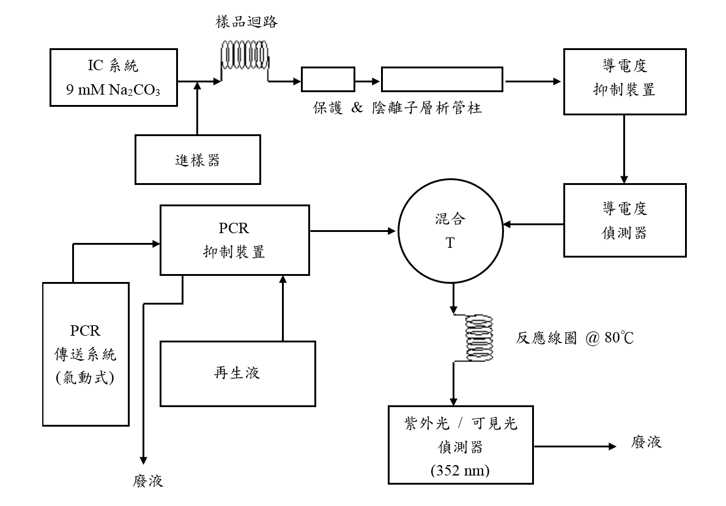
混合

T

圖一 分析設備組裝架構圖

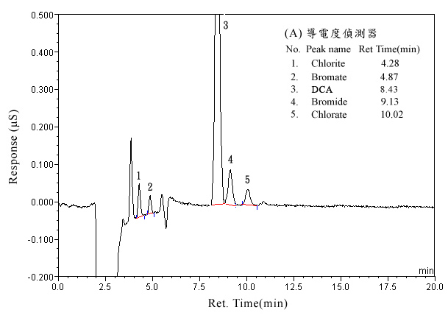
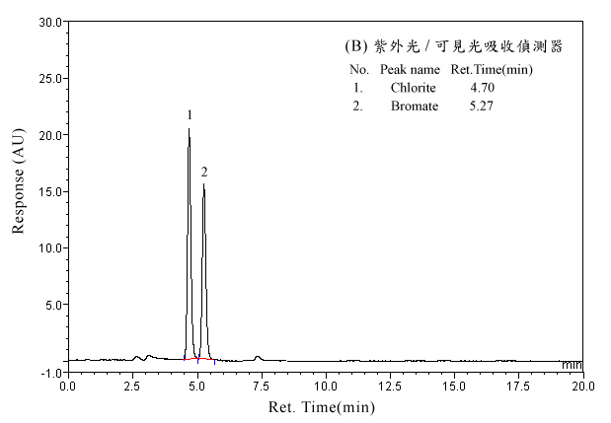
圖二 試劑水添加 4 種陰離子標準品層析圖譜（移動相溶液：9.0 mM Na₂CO₃，流量：1.3 mL/min，管柱：Dionex AG9-HC/AS9-HC， 4mm，注入體積：250 μL，管柱後試劑流量：0.4 mL/min，各陰離子標準品添加濃度：25 μg/L，擬似標準品添加濃度：1 mg/L）
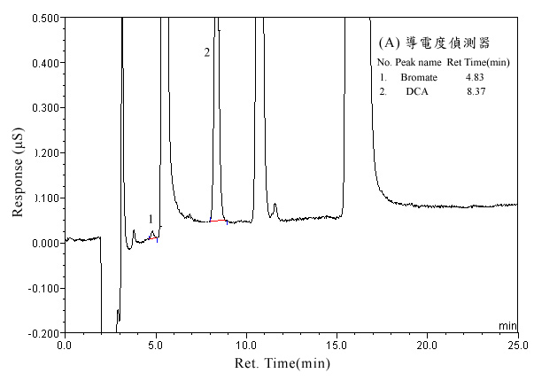
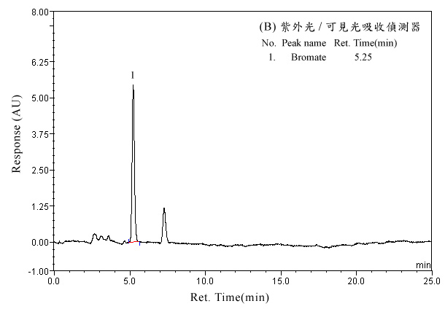
圖三 飲用水添加溴酸鹽標準品層析圖譜（移動相溶液：9.0 mM Na₂CO₃，流量：1.3 mL/min，管柱：Dionex AG9-HC/AS9-HC， 4 mm，注入體積：250 μL，管柱後試劑流量：0.4 mL/min，溴酸鹽添加濃度：10 μg/L，擬似標準品添加濃度：1 mg/L）

